**ภาคผนวก ข**

**คู่มือการใช้งานระบบจัดการธนาคารขยะ**

**ส่วนการจัดการของคณะกรรมการ**

**หน้าแรกของส่วนการจัดการของ คณะกรรมการ**

หน้าแรกข้องส่วนการจัดการของ คณะกรรมการ จะประกอบด้วยเมนู 6 เมนู

ดังนี้

เมนูหน้าหลัก จะแสดงข้อมูลสมาชิกในหมู่บ้านของคณะกรรมการนั้นๆ โดยจะแสดงข้อมูลเบื้องต้น เช่น เลขที่บัตรประชาชน ชื่อ – นามสกุล บ้านเลขที่ เลขที่บัญชี และจัดการ

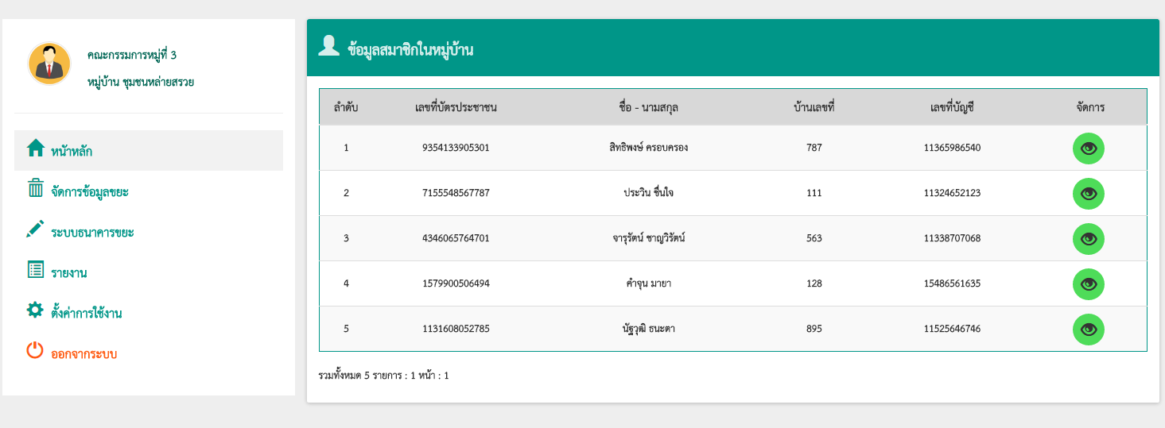

1. ส่วนการจัดการของคณะกรรมการระบบจัดการธนาคารขยะ(Recycle bank system)

เมนูหน้าหลักจะมีส่วนของการจัดการข้อมูลสมาชิก และเมื่อกดก็จะแสดงข้อมูลโดยละเอียดของสมาชิกนั้นๆ

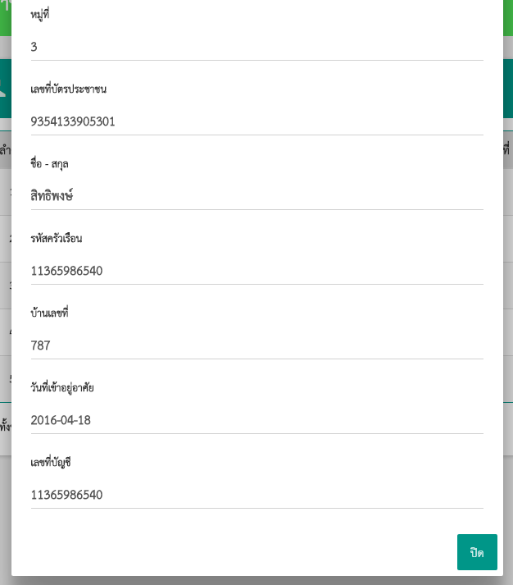

1. ส่วนจัดการข้อมูลสมาชิกระบบจัดการธนาคารขยะ(Recycle bank system)

เมนูจัดการข้อมูลขยะจะเป็นส่วนของการกำหนดราคารับซื้อจากสมาชิกในหมู่บ้านซึ่งจะทำได้เพียงกำหนดราคาเท่านั้นไม่สามารถเปลี่ยนแปลงข้อมูลอื่นๆได้

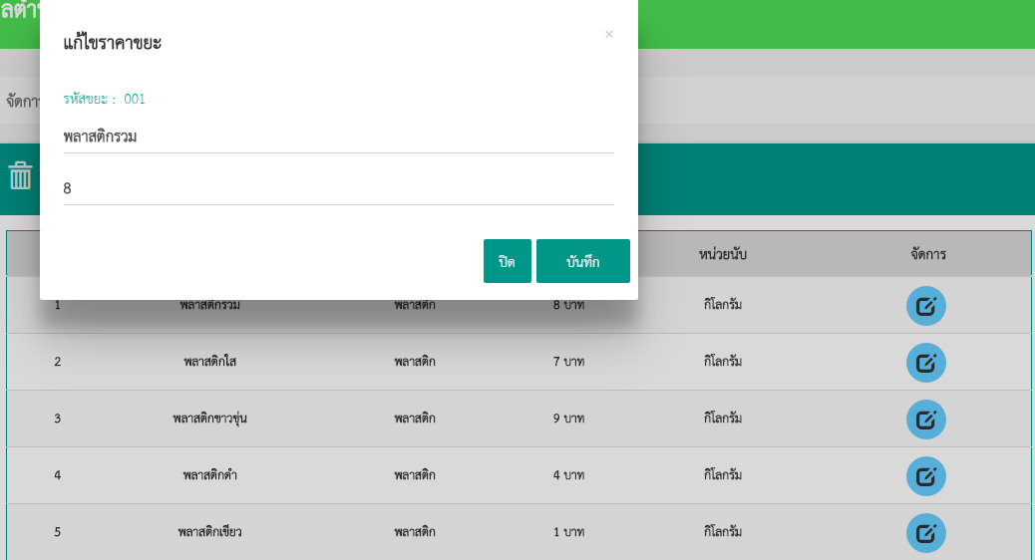

1. กำหนดราคารับซื้อระบบจัดการธนาคารขยะ(Recycle bank system)

เมนูย่อยจัดการข้อมูลขยะ จะเป็นส่วนของการจัดการร้านรับซื้อขยะที่คณะกรรมการแต่ละหมู่บ้านนำขยะไปขาย ซึ่งข้อมูลนี่ คณะกรรมการสามารถจัดการได้ทั้งหมด

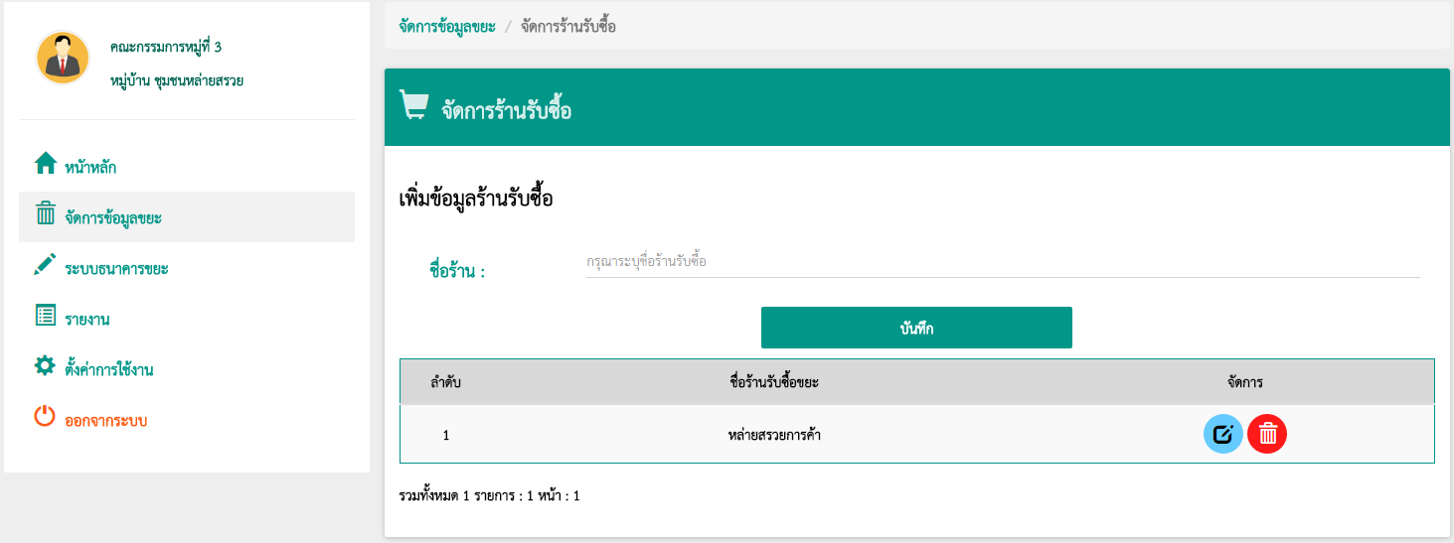

1. การจัดการร้านรับซื้อขยะระบบจัดการธนาคารขยะ(Recycle bank system)

เมนูระบบธนาคารขยะจะเป็นงานหลักของคณะกรรมการ เช่นการบันทึกข้อมูลการรับซื้อขยะจากสมาชิก การบันทึกข้อมูลการขายขยะของคณะกรรมการที่นำไปขายที่ร้านรับซื้อ การบันทึกการรับสวสัดิการ ส่วนของการเปลี่ยนผู้รับผิดชอบบัญชี และการจัดการข้อมูลทางการเงิน เช่น ฝาก – ถอนเงิน

หน้าบันทึกแบบฟอร์มการรับซื้อขยะ โดยคณะกรรมการจะเป็นผู้บันทึกข้อมูล โดยค้นหาข้อมูล ซื้อจากสมาชิกใด และเลือกชื่อคณะกรรมการผู้รับซื้อ

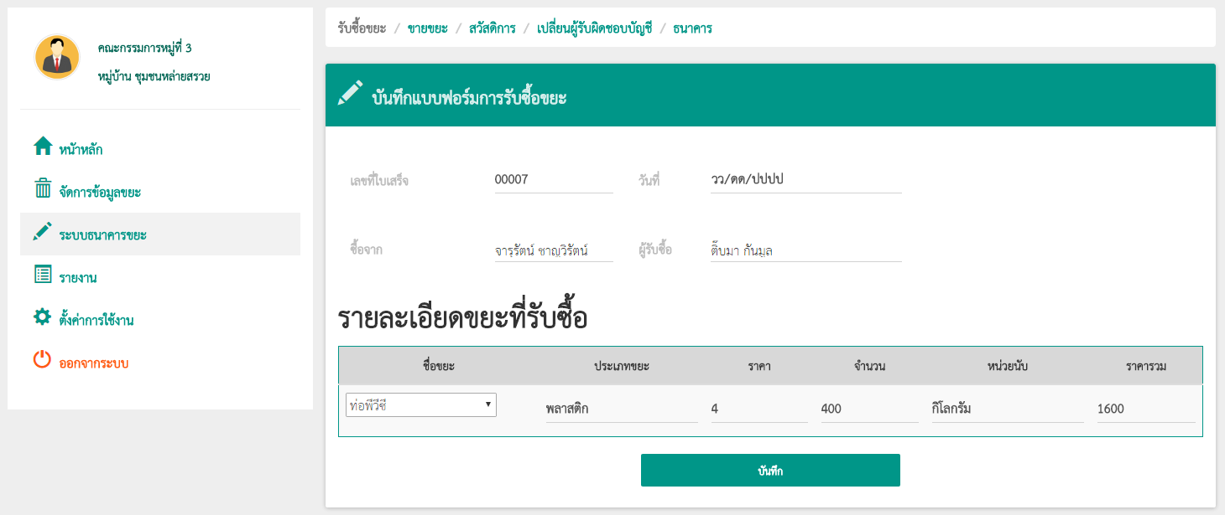

1. เมนูบันทึกแบบฟอร์มการรับซื้อขยะระบบจัดการธนาคารขยะ(Recycle bank system)

เมนูบันทึกแบบฟอร์มขายขยะ จะบันทึกข้อมูลโดยป้อนร้านรับซื้อ รวมถึง เลือกรายการขยะ จากนั้นระบบจะทำการดึงข้อมูล ประเภท จำนวน หน่วยนับ และราคารวม แต่ราคาต่อหน่วย คณะกรรมการจะเป็นผู้กำหนดราคาขายเนื่องจากราคาร้านรับซื้อแต่ละร้าน ราคาไม่เท่ากัน

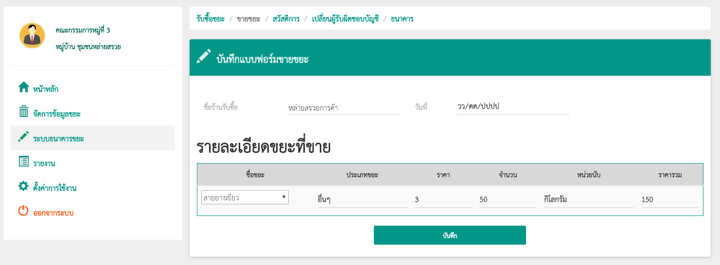

1. เมนูบันทึกแบบฟอร์มขายขยะระบบจัดการธนาคารขยะ(Recycle bank system)

เมนูบันทึกแบบฟอร์มขอรับสวัสดิการ จะเป็นส่วนของการบันทึกข้อมูลการรับสวัสดิการของสมาชิกเมื่อคนในครอบครัวเสียชีวิต และอาศัยอยู่ในครัวเรือนนั้นๆ ตั้งแต่ 6 เดือนขึ้นไปก็จะสามารถได้รับเงินช่วยเหลือสวัสดิการสมาชิกได้ โดยระบบจะเก็บเงินจากทุกบัญชีของแล่ละครัวเรือน ครัวเรือนละ 20 บาท โดยจะนำมาเป็นสวัสดิการให้ผู้มีสิทธิ์ได้รับเท่านั้น

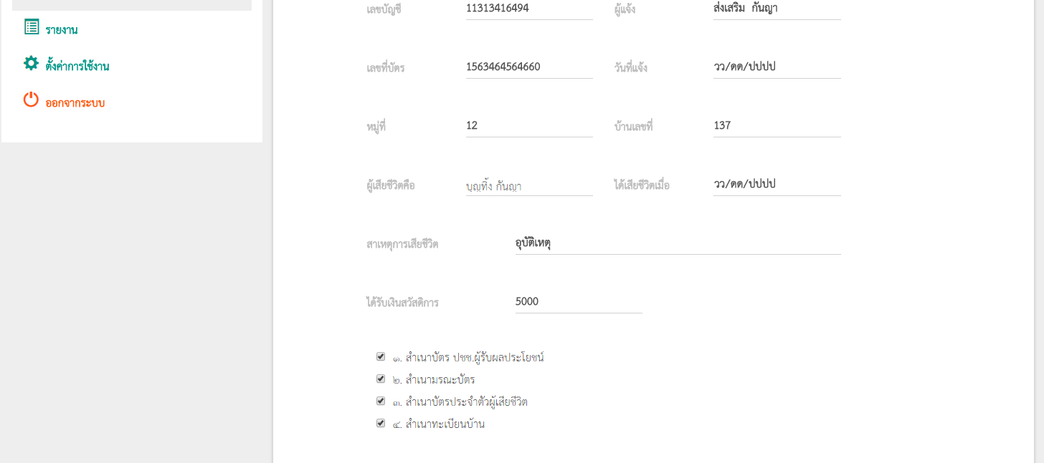

1. เมนูบันทึกแบบฟอร์มขอรับสวัสดิการระบบจัดการธนาคารขยะ(Recycle bank system)

เมนูบันทึกแบบฟอร์มเปลี่ยนผู้รับผิดชอบบัญชี คือส่วนของการจัดการบัญชีของครัวเรือน เมื่อผู้ดูแลบัญชีเสียชีวิตหรือไม่สามารถจัดการหรือดำเนินงานกับทางระบบได้แล้ว ก็สามารถที่จะเปลี่ยนให้คนในครัวเรือนนั้นๆเป็นผู้รับผิดชอบแทนตนเองได้

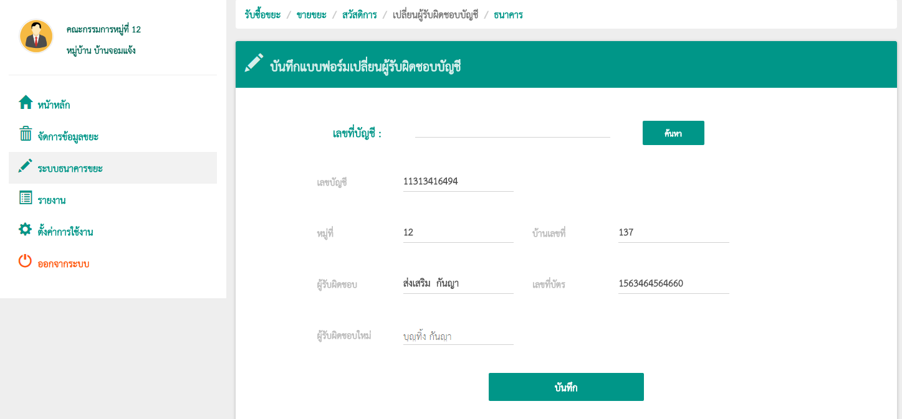

1. เมนูเปลี่ยนผู้รับผิดชอบบัญชีระบบจัดการธนาคารขยะ(Recycle bank system)

เมนูบันทึกแบบฟอร์มการฝาก – ถอนเงิน จะเป็นส่วนของการ ฝาก-ถอนเงินของสมาชิกในหมู่บ้านของตนเองที่รับผิดชอบ โดยจะคนห้าด้วยชื่อผู้ดูแลบัญชีจากนั้นก็จะทำการบันทึกข้อมูล ต่อไปว่า ฝากหรือถอน

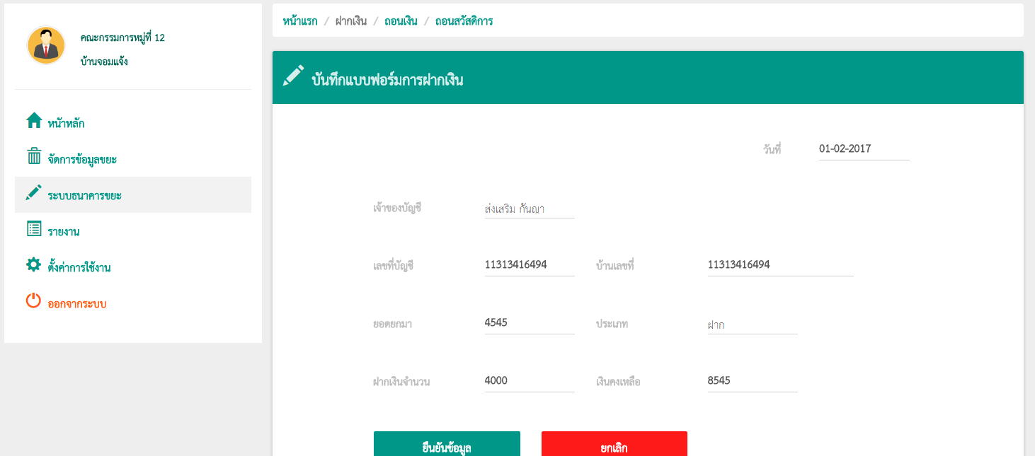

1. เมนูบันทึกแบบฟอร์มการฝาก-ถอนเงินระบบจัดการธนาคารขยะ(Recycle bank system)

เมนูรายงาน ส่วนนี้จะเป็นรายการการบันทึกข้อมูลของหมู่บ้านที่คณะกรรมการรับผิดชอบจะประกอบไปด้วยรายงานรับซื้อขยะ รายงานขายขยะ รายงานรับสวัสดิการ และ รายงานการฝากถอนเงิน โดยสามารถเลือกดูข้อมูลตามระบบกำหนดไว้ได้

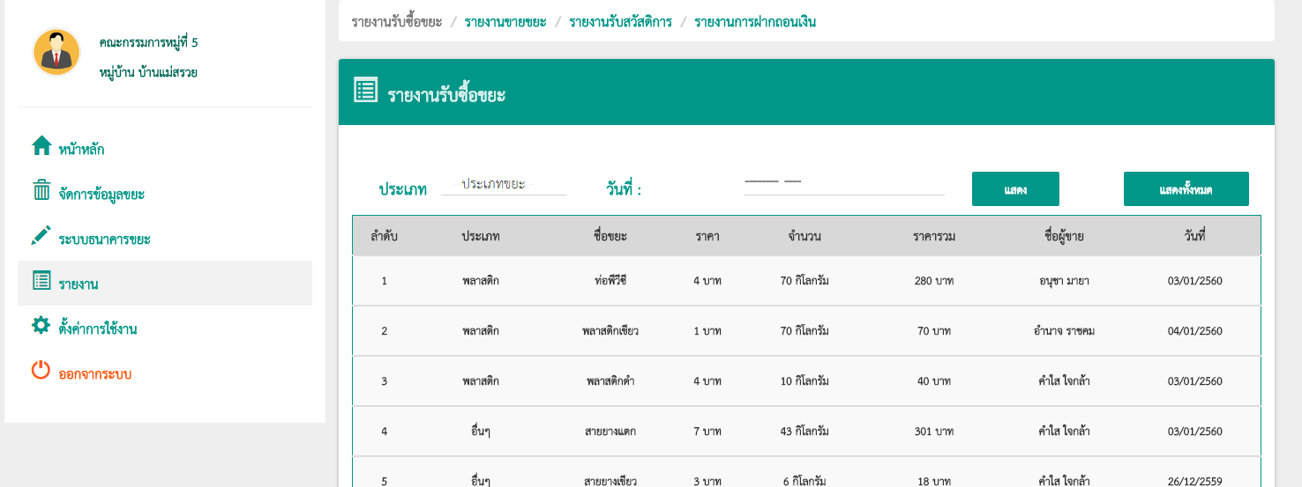

1. รายงานรับซื้อขยะระบบจัดการธนาคารขยะ(Recycle bank system)

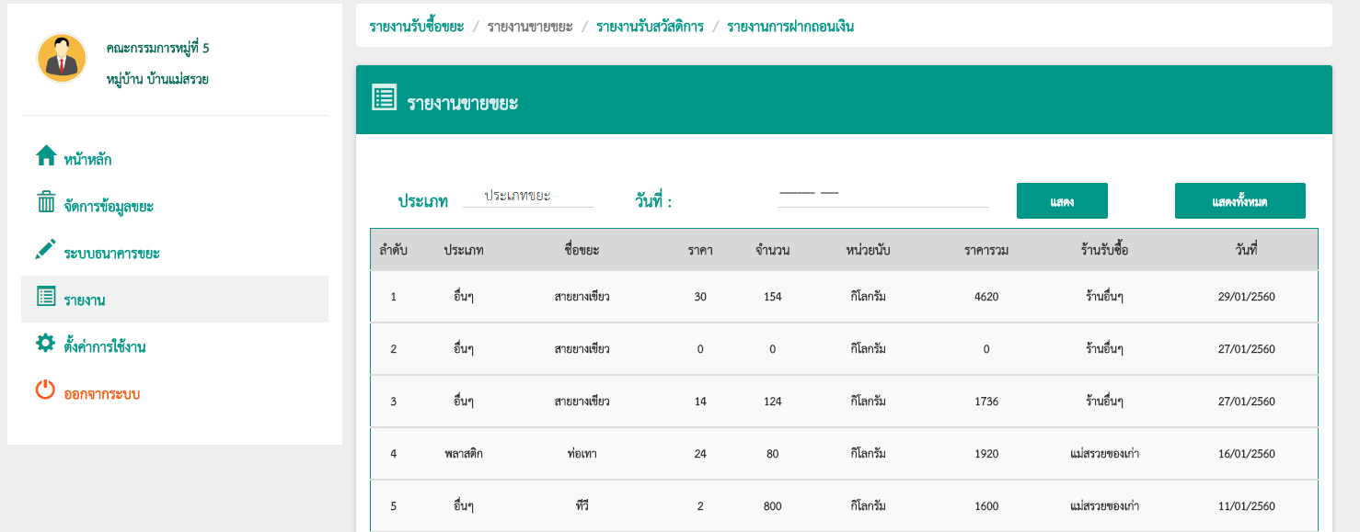

1. รายงานขายขยะระบบจัดการธนาคารขยะ(Recycle bank system)

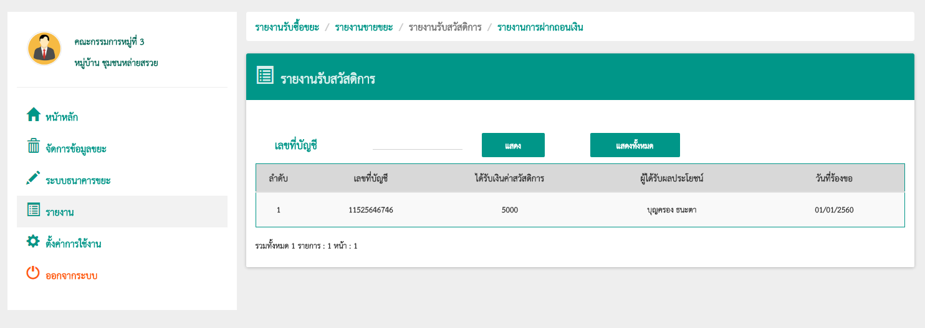

1. รายงานรับสวัสดิการระบบจัดการธนาคารขยะ(Recycle bank system)

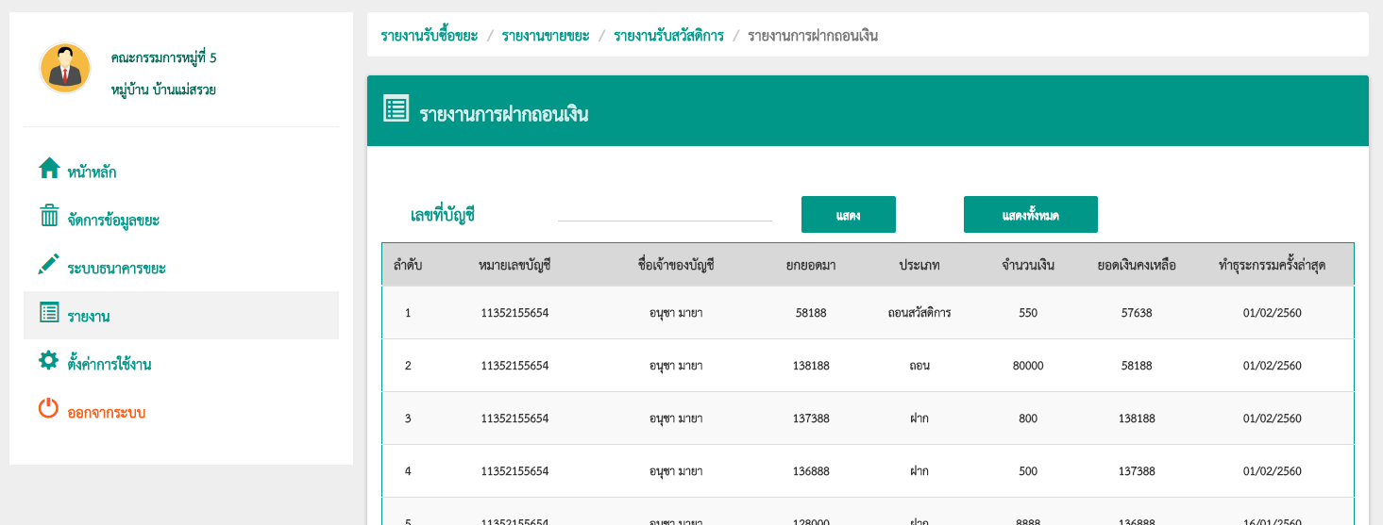

1. รายงานการฝากถอนเงินระบบจัดการธนาคารขยะ(Recycle bank system)

เมนูตั้งค่าการใช้งานจะเป็นส่วนของการตั้งค่าการใช้งานเบื้องต้น โดยคณะกรรมการจะทำได้เพียงเปลี่ยนรหัสผ่านการเข้าสู่ระบบได้เท่านั้น ส่วนอื่นๆไม่สามารถกำหนดได้

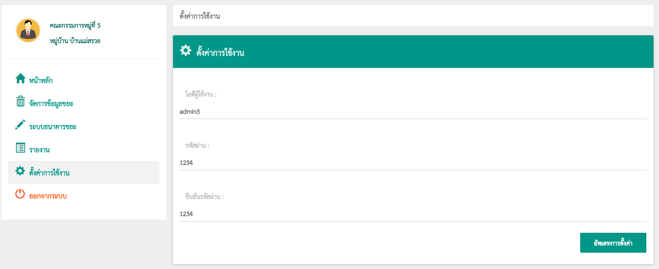

1. เมนูตั้งค่าการใช้งานระบบจัดการธนาคารขยะ(Recycle bank system)

เมนูสุดท้ายคือเมนูออกจากระบบ เมื่อคลิกแล้วก็จะกลับไปยังหน้าหลักของระบบงานต่อไป

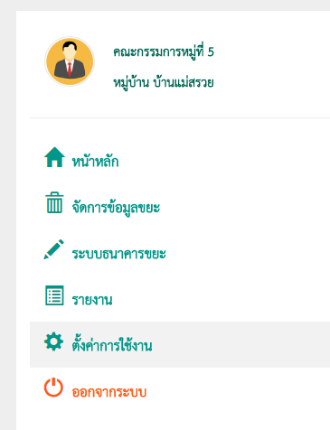

1. เมนูออกจากระบบระบบจัดการธนาคารขยะ(Recycle bank system)